***FOYER LAÏQUE DE VERFEIL***

***Repas et après-midi animés par******l’orchestre Pierre LEBRUN***

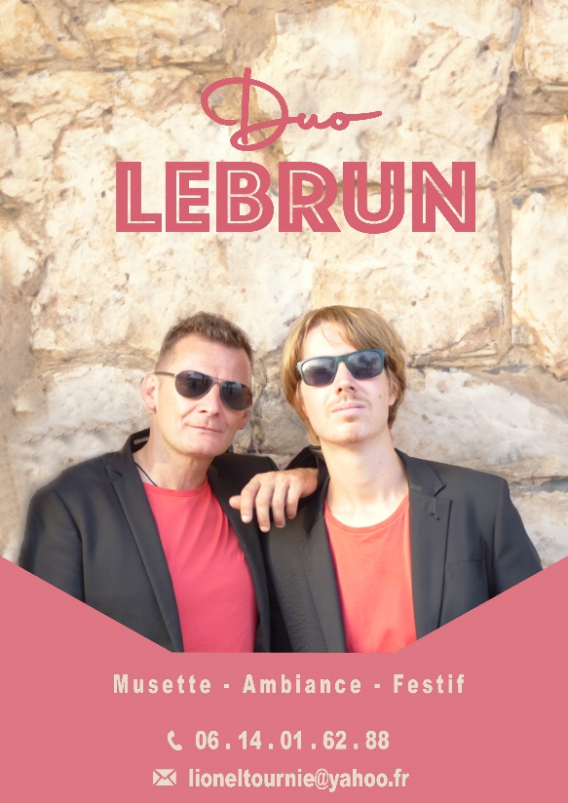

© STUDIO ONE CONCEPT - AGENCE DE **COMMUNICATIONCARCASSONNE. 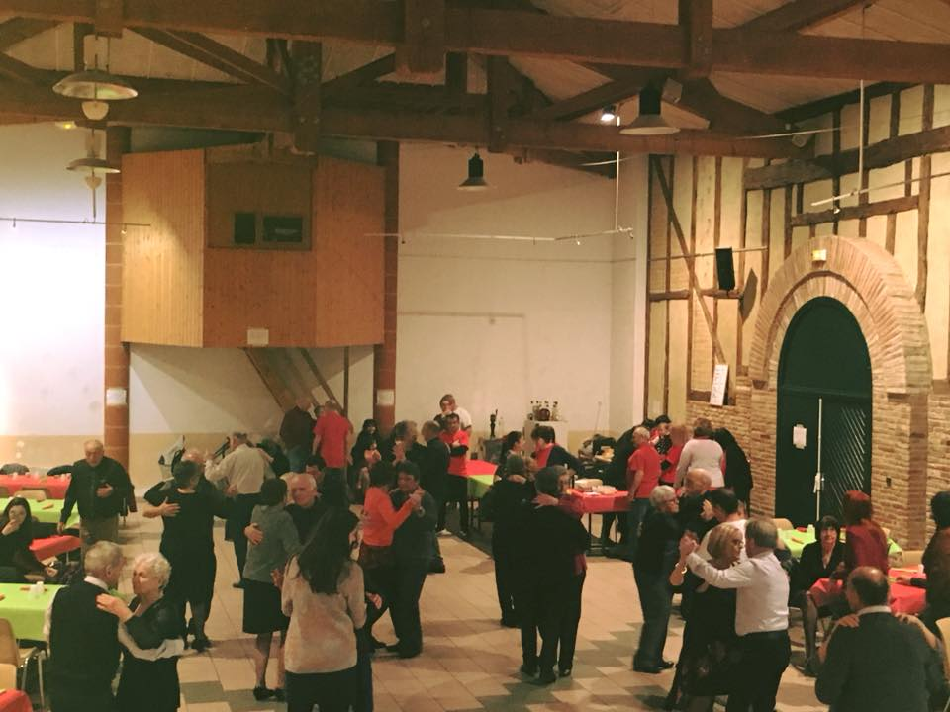Expert en Com**

***Samedi 31 mai 2025***

***Salle d’En Solomiac à partir de 12H***

*MENU*

Apéritif et sa suite : Punch exotique ou Sangria Blanche , jus de fruits et amuse-bouches

Salade de canardises

Pavé de saumon aux blancs de poireaux

Trou verfeillois

Joue de bœuf aux capres

Légumes d’accompagnement

Plateau de fromages

Entremet poire caramel

Vin rouge, rosé et blanc de Gaillac

Pain et café

Bulles offertes par le foyer

Prix

Pour les adhérents foyer : 25€

Non adhérent : 45€

Réservation avec paiement impérativement avant le 15 Mai 2025 auprès de :

Claude VILESPY 06 86 27 57 03 ou 05 62 22 85 78  
45, Av de la Comtesse de Ségur 31590 VERFEIL